Fiche Arts Plastiques :
Allumons les lanternes !

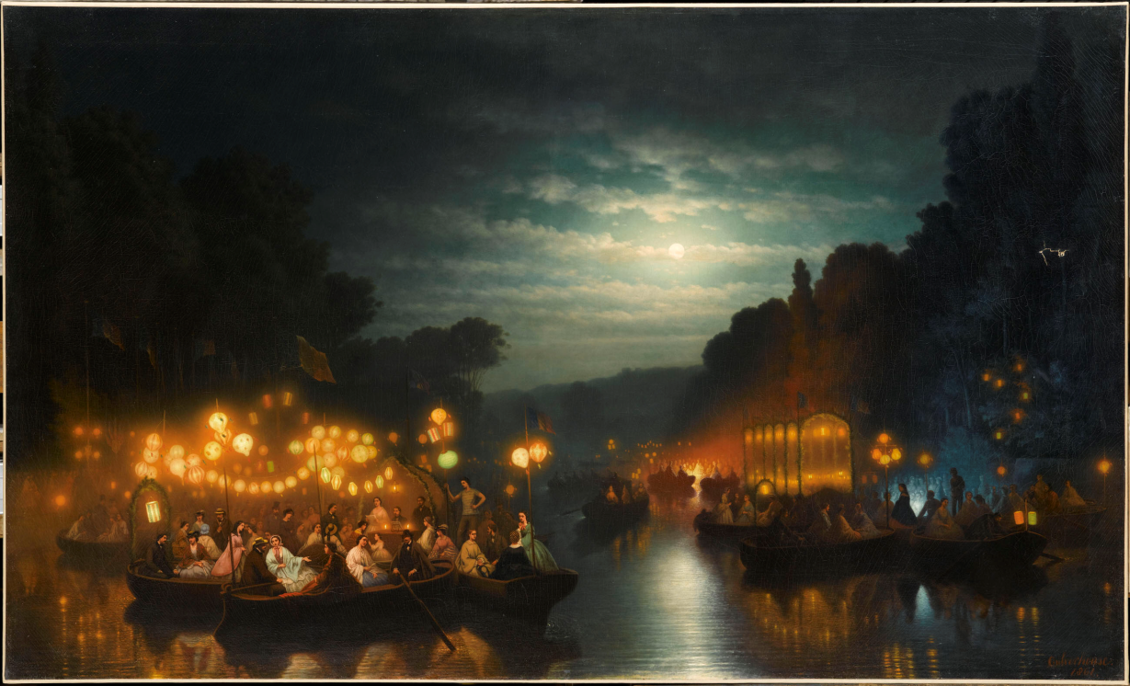

Promenade vénitienne, Johann Mongels Culverhouse

Regarde dans ce tableau comme cette promenade de nuit, éclairée à la lanterne, est jolie. Dames et messieurs se sont faits élégants pour voguer sur les eaux dans leurs bateaux. Et justement aujourd’hui nous allons parler de lanternes et de processions aux flambeaux car nous allons re-découvrir la chandeleur !

La fête de la chandeleur

Pour la fête de la Chandeleur c’est chacun sa version, chacun ses goûts !
En effet ce 2 février est riche en histoires.

Tout d’abord chez les romains de l’Antiquité elle pourrait correspondre à deux fêtes différentes, appelées « fêtes des chandelles » ( de là vient le mot « chandeleur »). L’une était célébrée en l’honneur du dieu Pan. Lors de cette fête on promenait dans les rues avec des flambeaux ou des chandelles. L’autre célébrait le jour où la belle Proserpine sortait des enfers. La pauvre déesse fut capturée par le dieu des enfers, Pluton, qui l’entraîna avec lui dans son royaume. Elle devint ainsi sa femme et fut obligée de passer avec lui au moins les quatre mois de « ténèbres » (les mois où le soleil se couche tôt) de l’année. Pour les romains elle était la déesse du printemps et avec son retour des enfers arrivaient les journées plus longues de la fin de l’hiver.

Pour les celtes il s’agissait de célébrer la déesse de l’abondance, Brigit. Des processions aux flambeaux étaient organisées dans les champs afin de demander à la déesse que les futures récoltes puissent être bonnes.

Pour les chrétiens la Chandeleur célèbre la présentation de Jésus au temple. 40 jours après sa naissance le premier-né d’une famille devait être « présenté » au temple, c’est-à-dire qu’il était confié à Dieu. Lorsque ce fut le tour de Jésus, un vieil homme, Symeon, aurait proclamé que l’enfant était la lumière qui éclaire le monde, c’est pourquoi on célèbre ce moment avec les cierges allumés.

Et pour les américains et les canadiens c’est aussi une journée très particulière, c’est le jour de la marmotte ! On observe une marmotte sortir de son terrier, si elle ne voit pas son ombre elle sortira tranquillement de son hibernation et cela signifiera que l’hiver rude est fini, mais si elle aperçoit son ombre car le ciel est lumineux, alors elle retournera dans son terrier et cela voudra dire que l’hiver durera encore six semaines.

Dans tous les cas tu peux voir que cette fête est associée à la lumière. Le début du mois de février est une période où l’on peut voir les jours rallonger, nous avons donc plus de soleil et plus de lumière ! Et si il y a plus de soleil cela veut dire que le gros de l’hiver est passé et que bientôt reviendra le printemps, une période très importante pour tout le monde car cela signifie que la nature et tout ce qu’elle nous offre (les fruits, les légumes, les fleurs, le blé,…) nous reviendra aussi. Et ça, ça se fête ! Dans le temps par des processions aux flambeaux et aujourd’hui avec des crêpes car la crêpe a la forme du … SOLEIL !

Et maintenant créons !

Nous allons réaliser une lanterne en papier.

Matériel :

- Deux feuilles épaisses type Canson, de couleur de ton choix
- Des ciseaux
- De la colle
- Une feuille de papier calque
- Des feutres

Réalisation :

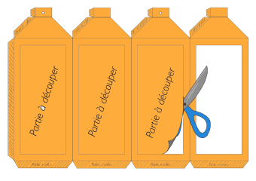
- Imprime une photocopie des deux dernières pages de ce document sur tes feuilles de couleur. Si tes feuilles sont trop épaisses pour ton imprimante, imprime sur des feuilles blanches et redessine les gabarits de ta lanterne sur tes feuilles de couleur.

- Découpe les contours de ta lanterne ainsi que les rectangles « partie à découper » à l’intérieur.
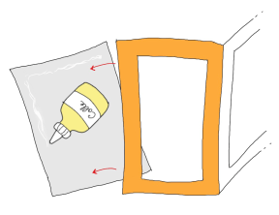

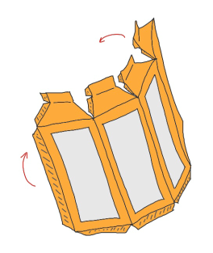
- Découpe quatre rectangles dans le papier calque, en suivant le gabarit de la dernière page de ce document et décore-les avec des feutres.

- Plie ta lanterne en suivant les lignes en pointillés et colle la languette hachurée afin de fixer le corps central. Pour l’instant ne colle pas le haut de la lanterne.
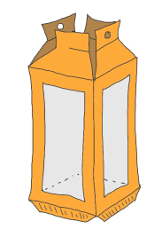

- Découpe la partie qui constitue le fond de ta lanterne et colle-la sur les languettes hachurées.
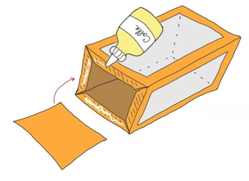

- Glisse à présent une petite bougie à l’intérieur de ta lanterne, il vaut mieux une bougie à pile afin que le papier ne prenne pas feu.
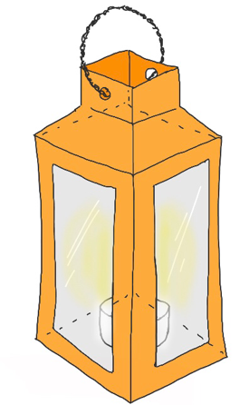

- Referme ta lanterne en collant les parties hachurées. Te voici prêt pour fêter la lumière !

